LÍNEAS ARGUMENTATIVAS

SOBRESEIMIENTO, RAZONES PARA SU ACTUALIZACIÓN. Para que se actualice el sobreseimiento de un recurso de revisión, el SUJETO OBLIGADO puede entregar o completar la información al momento de rendir su informe justificado o dentro de los siete días previstos para manifestar lo que a su derecho convenga, con la finalidad de que se sea resarcido el derecho de acceso a la información pública de la persona y haciendo cesar toda controversia
Índice.

ANTECEDENTES 2
CONSIDERANDO 5
PRIMERO. De la competencia 6
SEGUNDO. De la oportunidad y procedencia. 6
TERCERO. De la causal del sobreseimiento 7
A) De la fuente obligacional 7
B) De la respuesta del Sujeto Obligado 8
C) Actualización del sobreseimiento 20
R E S O L U T I V O S 23

Resolución del Pleno del Instituto de Transparencia, Acceso a la Información Pública y Protección de Datos Personales del Estado de México y Municipios, con domicilio en Metepec, Estado de México; de fecha treinta y uno (31) de octubre de dos mil dieciocho.
VISTO el expediente electrónico formado con motivo del recurso de revisión 03371/INFOEM/IP/RR/2018 promovido por ------------------------------, en su calidad de RECURRENTE, en contra de la respuesta de la Poder Judicial, en lo sucesivo el SUJETO OBLIGADO, se procede a dictar la presente resolución, con base en los siguientes:

ANTECEDENTES
- El día diecisiete (17) de agosto de dos mil dieciocho, ----------------------------- ante el SUJETO OBLIGADO vía Sistema de Acceso a la Información Mexiquense (SAIMEX), presentó la solicitud de información pública registrada bajo el número 00485/PJUDICI/IP/2018 mediante la cual solicitó lo siguiente:
“Copia simple a través de saimex, del avance de cumplimiento del Plan de Desarrollo Estratégico de la presente administración, así como el porcentaje de cumplimiento de cada ideal y line de acción, con su respectiva evidencia del porcentaje que se vaya a reportar. Es importante mencionar que dicho avance debe incluir lo que se ha realizado en 2015, 2016, 2017 y parte del 2018.” (sic)
- Señaló como modalidad de entrega de la información: a través del SAIMEX.

- En fecha siete (07) de septiembre de dos mil dieciocho, el SUJETO OBLIGADO dio respuesta a la solicitud anexando los documentos electrónicos denominados 180907 – respuesta 485-18_firmado.pdf y 180830 – Anexo 1 .pdf, siendo su contenido el siguiente:

- 180907 – respuesta 485-18_firmado.pdf: Documento suscrito por la Titular de la Unidad de Transparencia, mediante el cual refiere que se anexó el documento que contiene el estatus de atención de las líneas de acción que integran el Plan de Desarrollo Estratégico 2015-2020 del Poder Judicial del Estado de México, asimismo refiere que la evidencia de los avances puede ser consultada en los Informes Anuales de labores, para tal efecto anexó una dirección electrónica. Además, remitió Evidencia Criptográfica de una transacción.

- 180830 – Anexo 1 .pdf: Contiene el Plan de Desarrollo Estratégico 2015-2020, contiene, ideal, Estrategia, Línea de Acción, Proyecto y Estatus de Atención.

- El día diez (10) de septiembre de dos mil dieciocho, el particular interpuso el recurso de revisión, en contra de la respuesta, señalando como:

Acto impugnado: “Copia simple a través de saimex, del avance de cumplimiento del Plan de Desarrollo Estratégico de la presente administración, así como el porcentaje de cumplimiento de cada ideal y linea de acción, con su respectiva evidencia del porcentaje que se vaya a reportar. Es importante mencionar que dicho avance debe incluir lo que se ha realizado en 2015, 2016, 2017 y parte del 2018. “(Sic); y

Razones o Motivos de inconformidad: “La razón, es porque la información que se envía como respuesta no atiende la solicitud. Ya que en la solicitud presentada 00485/PJUDICI/IP/2018, se solicita el porcentaje de cumplimiento de cada ideal y linea de acción, lo cual no se describe en el documento solo contiene el Ideal, Estrategia y Acción, y finalmente en dicho documento se menciona si esta en proceso o cumplido. (no contiene el porcentaje). Otra de las razones de inconformidad, es que nos cuenta con la evidencia que respalde el avance de cada ideal o linea de acción. no vasta con decir si esta cumplido o en proceso, ya que para confirmar un avance se requiere la evidencia que respalde dicha información.” (Sic)

- Se registró el recurso de revisión bajo el número de expediente al rubro indicado, asimismo con fundamento en lo dispuesto por el artículo 185 fracción I de la Ley de Transparencia y Acceso a la Información Pública del Estado de México y Municipios se turnó al Comisionado José Guadalupe Luna Hernández, con el objeto de su análisis.

- El Comisionado Ponente con fundamento en lo dispuesto por el artículo 185 fracción II de la ley de la materia, a través del acuerdo de admisión de fecha catorce (14) de septiembre de dos mil dieciocho, puso a disposición de las partes el expediente electrónico vía SAIMEX a efecto de que en un plazo máximo de siete días manifestaran lo que a derecho convinieran, ofrecieran pruebas y alegatos según corresponda al caso concreto, de esta forma para que el SUJETO OBLIGADO presentara el Informe Justificado procedente.

- El diecinueve (19) de septiembre de dos mil dieciocho, la parte recurrente realizó manifestaciones y anexó el documento denominado 180830 – Anexo 1 (01).pdf; el cual no se inserta toda vez que es el mismo documento que emitió el Sujeto Obligado en su respuesta.

- El día veinticinco (25) de septiembre, el Sujeto Obligado rindió su informe justificado en el cual ratifica su respuesta, además de que precisa que la evidencia se encuentra en la dirección electrónica que remitió en respuesta, pero ésta vez inserta una imagen de la página oficial donde obra el informe 2015, 2016 y 2017.

- El Comisionado Ponente decretó el cierre de instrucción mediante el acuerdo de fecha dieciséis (16) de octubre de dos mil dieciocho, por lo que, ordenó turnar los expedientes a resolución.

- El día veintiséis (26) de octubre de dos mil dieciocho y con fundamento en el artículo 181 tercer párrafo de la Ley de Transparencia y Acceso a la Información Pública del Estado de México y Municipios, se notificó que plazo de 30 días para resolver el recurso de revisión, sería ampliado por un periodo de 15 días hábiles adicionales; debido a la naturaleza, complejidad del asunto y para un mejor estudio.

CONSIDERANDO

PRIMERO. De la competencia
- Este Instituto de Transparencia, Acceso a la Información Pública y Protección de Datos Personales del Estado de México y Municipios, es competente para conocer y resolver del presente recurso de conformidad con el artículo: 6, apartado A, fracción IV de la Constitución Política de los Estados Unidos Mexicanos; 5, párrafos vigésimo, vigésimo primero y vigésimo segundo fracciones IV y V de la Constitución Política del Estado Libre y Soberano de México; artículos 1, 2 fracción II, 13, 29, 36 fracciones I y II, 176, 178, 179, 181 párrafo tercero y 185 de la Ley de Transparencia y Acceso a la Información Pública del Estado de México y Municipios; y 7, 9 fracciones I y XXIV, y 11 del Reglamento Interior del Instituto de Transparencia, Acceso a la Información Pública y Protección de Datos Personales del Estado de México y Municipios.

SEGUNDO. De la oportunidad y procedencia.

- El medio de impugnación fue presentado a través del SAIMEX, en el formato previamente aprobado para tal efecto y dentro del plazo legal de quince días hábiles otorgados; siendo así que el SUJETO OBLIGADO entregó respuesta el día siete (07) al veintiocho (28) de septiembre de dos mil dieciocho; en consecuencia, presentó su inconformidad el día diez (10) septiembre de dos mil dieciocho, por lo que se encuentra dentro de los márgenes temporales previstos en el artículo 178 de la Ley de Transparencia y Acceso a la Información Pública del Estado de México y Municipios vigente.

- Por otro lado, el escrito contiene las formalidades previstas por el artículo 180 último párrafo de la Ley de la materia actual, por lo que es procedente que este Instituto de Transparencia, Acceso a la Información Pública y Protección de Datos Personales del Estado de México y Municipios, conozca y resuelva el presente recurso.

TERCERO. De la causal del sobreseimiento

De la fuente obligacional

- Para determinar la fuente obligacional del Sujeto Obligado de generar, poseer y/o administrar, es necesario analizar el requerimiento planteado en la solicitud de acceso a la información, siendo que requiere saber el avance, porcentaje y evidencia del cumplimiento del Plan de Desarrollo Estratégico de los años 2015, 2016, 2017 y 2018

- Una vez mencionado lo anterior, cabe señalar que el estudio y análisis de la fuente obligacional se realiza para determinar si el Sujeto Obligado genera, administra o posee la información que fue requerida, sin embargo, en los casos en que este la asume a nada practico nos conduciría entrar al estudio de la fuente obligacional, toda vez que se insiste, ya fue asumido por el propio Sujeto Obligado, lo cual ocurrió en el presente caso en particular, toda vez que a través de la respuesta remitió el Plan de Desarrollo Estratégico 2015-2020 donde se aprecia Ideal, Estrategia, Línea de Acción , Proyecto y Estatus de Atención. Es así que con dicho pronunciamiento se entiende que el Sujeto Obligado genera, administra y posee la información que requiere el particular.

De la respuesta del Sujeto Obligado

- El Sujeto Obligado, en atención a la solicitud de acceso a la información que formuló el particular, remitió el Plan de Desarrollo Estratégico 2015-2020, en el cual se aprecia Ideal, Estrategia, Línea de Acción, Proyecto y Estatus, se inserta imagen de referencia:
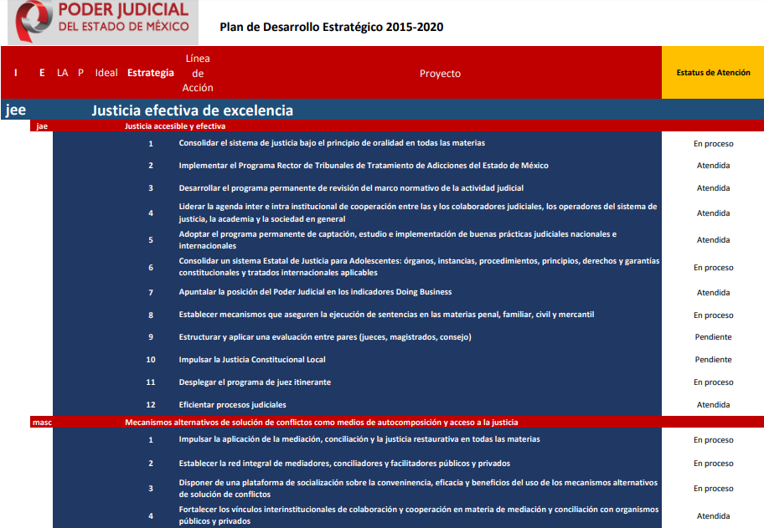

- Asimismo, señaló la dirección electrónica http://web2.pjedomex.gob.mx/ donde a lo dicho por el Sujeto Obligado, obra la evidencia de los avances del cumplimiento del Plan de Desarrollo Estratégico, finalmente, hace énfasis que la obligación de entregar la información no comprende el procesamiento de la misma ni entregarla conforme al interés del solicitante.

- La parte recurrente se inconformó medularmente porque no se le entregó el porcentaje ni evidencia de los avances de cumplimiento del Plan de Desarrollo Estratégico.

- Es así, que el Sujeto Obligado en informe justificado anexo la siguiente información:
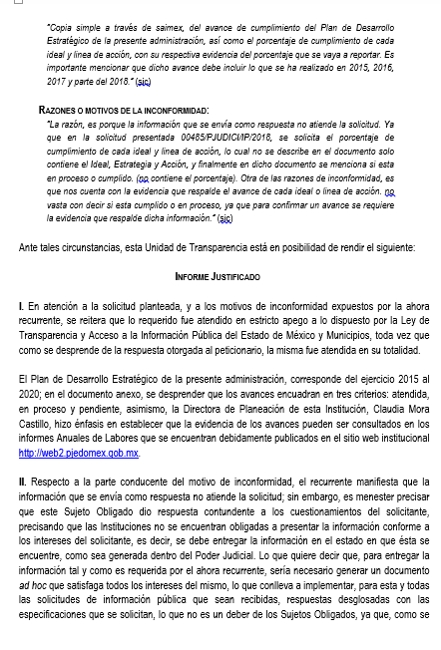
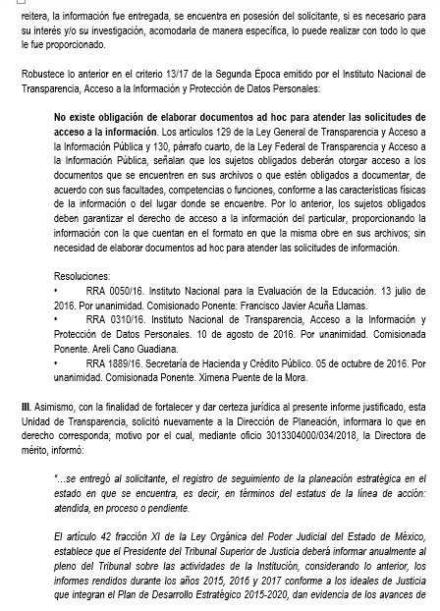


- Por lo anteriormente expuesto, debemos tener presente que el Sujeto Obligado remitió, en respuesta, el documento en donde se aprecia del Plan de Desarrollo Estratégico, mismo que contiene el ideal, Estrategia, Línea de Acción, Proyecto y Estatus, sin embargo, la parte recurrente sobre este aspecto se inconformó en razón de que no se aprecia el porcentaje de cumplimiento. Para tal efecto, es necesario señalar que tanto en respuesta como en informe justificado, se indicó que no se cuenta con la obligación de generar documentos “ad hoc” para robustecer su postura insertó el criterio 13/17 de la Segunda Época emitido por el Instituto Nacional de Transparencia, Acceso a la Información y Protección de Datos personales:

No existe obligación de elaborar documentos ad hoc para atender las solicitudes de acceso a la información. Los artículos 129 de la Ley General de Transparencia y Acceso a la Información Pública y 130, párrafo cuarto, de la Ley Federal de Transparencia y Acceso a la Información Pública, señalan que los sujetos obligados deberán otorgar acceso a los documentos que se encuentren en sus archivos o que estén obligados a documentar, de acuerdo con sus facultades, competencias o funciones, conforme a las características físicas de la información o del lugar donde se encuentre. Por lo anterior, los sujetos obligados deben garantizar el derecho de acceso a la información del particular, proporcionando la información con la que cuentan en el formato en que la misma obre en sus archivos; sin necesidad de elaborar documentos ad hoc para atender las solicitudes de información.

Resoluciones:
• RRA 0050/16. Instituto Nacional para la Evaluación de la Educación. 13 julio de 2016. Por unanimidad. Comisionado Ponente: Francisco Javier Acuña Llamas.
• RRA 0310/16. Instituto Nacional de Transparencia, Acceso a la Información y Protección de Datos Personales. 10 de agosto de 2016. Por unanimidad. Comisionada Ponente. Areli Cano Guadiana.
• RRA 1889/16. Secretaría de Hacienda y Crédito Público. 05 de octubre de 2016. Por unanimidad. Comisionada Ponente. Ximena Puente de la Mora.

- Resulta necesario traer a colación el segundo párrafo del artículo 12 de la Ley de Transparencia y Acceso a la Información Pública del Estado de México y Municipios, el cual a la letra dice los siguiente:

Artículo 12. (…)
Los sujetos obligados sólo proporcionarán la información pública que se les requiera y que obre en sus archivos y en el estado en que ésta se encuentre. La obligación de proporcionar información no comprende el procesamiento de la misma, ni el presentarla conforme al interés del solicitante; no estarán obligados a generarla, resumirla, efectuar cálculos o practicar investigaciones.

- Además, no debemos perder de vista que a través del informe justificado, la Dirección de Planeación manifestó “no omito mencionar, que lo correspondiente al año 2018 está en proceso de integración”

- Asimismo, refirió “para facilitar la búsqueda y localización de la información que solicitó el particular se pone un claro ejemplo del apartado específico donde puede encontrar las evidencias que menciona”, posteriormente anexó una imagen de la página oficial del Poder Judicial, donde se aprecia un listado que contiene el 1er Informe 2015, 2do Informe 2016, 3er Informe 2017, e Información Programática.

- Esta Ponencia verificó la dirección electrónica a la que hace alusión el Sujeto Obligado, obteniendo como resultado su página oficial, tal y como lo señaló él mismo en el informe justificado.

- Cabe señalar que al presionar en cada uno de los informes, es decir, 2015, 2016 y 2017, dirige al informe de actividades del año al que corresponda, se pone como referencia el año 2015, siendo el siguiente:

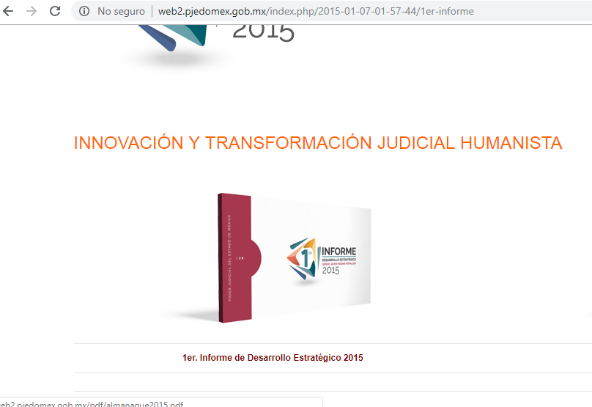

- Al dar clic, dirige al 1er Informe de Desarrollo Estratégico, en el cual se aborda lo relativo a los seis ideales que contempla el Plan, por lo tanto, se tiene este punto de la solicitud se tiene por colmado aún y cuando la información se haya otorgado por una dirección electrónica y no a través del SAIMEX, como lo requirió el particular.

- El formato prediseñado para que los particulares formulen su solicitud de acceso a la información contiene opciones para seleccionar la modalidad de entrega de la información y, en este caso en particular, se requirió información vía SAIMEX. En ese sentido es necesario mencionar que la Ley de Transparencia y Acceso a la Información Pública del Estado de México y Municipios establece que los Sujetos Obligados deberán poner a disposición del público de manera permanente y actualizada de forma sencilla, precisa y entendible, en los respectivos medios electrónicos la información pública que generen, administren o posean.

- Aunado a lo anterior, el mismo ordenamiento jurídico ahora en el artículo 161 establece:

Artículo 161. Cuando la información requerida por el solicitante ya esté disponible al público en medios impresos, tales como libros, compendios, trípticos, registros públicos, en formatos electrónicos disponibles en Internet o en cualquier otro medio, se le hará saber por el medio requerido por el solicitante la fuente, el lugar y la forma en que puede consultar, reproducir o adquirir dicha información en un plazo no mayor a cinco días hábiles. La fuente deberá ser precisa y concreta y no debe implicar que el solicitante realice una búsqueda en toda la información que se encuentre disponible.

- De lo anterior, se deduce que el Sujeto Obligado al margen de lo que establece la Ley en materia señaló la dirección electrónica en donde se localiza la evidencia de los avances del Plan de Desarrollo Estratégico, misma que se encuentra inmersa en los informes anuales de actividades.

- Por otra parte debido a que existió un pronunciamiento por parte del área a la que le corresponde dar atención a la solicitud en la cual atiende el requerimiento tal y como se aprecia en líneas anteriores, es necesario hacer referencia a la presunción de veracidad supone una declaración iurus tantum ya que admite prueba en contra, por lo que este Órgano no está facultado para pronunciarse sobre la veracidad de la información entregada, aun y cuando el particular haya señalado que se encuentra incompleto.

- Sirve de apoyo a lo anterior por analogía el criterio 31-10 emitido por el entonces Instituto Federal de Acceso a la Información y Protección de Datos, que a la letra dice:

El Instituto Federal de Acceso a la Información y Protección de Datos no cuenta con facultades para pronunciarse respecto de la veracidad de los documentos proporcionados por los sujetos obligados. El Instituto Federal de Acceso a la Información y Protección de Datos es un órgano de la Administración Pública Federal con autonomía operativa, presupuestaria y de decisión, encargado de promover y difundir el ejercicio del derecho de acceso a la información; resolver sobre la negativa de las solicitudes de acceso a la información; y proteger los datos personales en poder de las dependencias y entidades. Sin embargo, no está facultado para pronunciarse sobre la veracidad de la información proporcionada por las autoridades en respuesta a las solicitudes de información que les presentan los particulares, en virtud de que en los artículos 49 y 50 de la Ley Federal de Transparencia y Acceso a la Información Pública Gubernamental no se prevé una causal que permita al Instituto Federal de Acceso a la Información y Protección de Datos conocer, vía recurso revisión, al respecto.”

Actualización del sobreseimiento
- Luego entonces, por lo anterior, se actualiza el supuesto que contempla el artículo 192 fracción III de la Ley de Transparencia y Acceso a la Información Pública del Estado de México y Municipios, el cual refiere los siguiente:
Artículo 192. El recurso será sobreseído, en todo o en parte, cuando una vez admitido, se actualicen alguno de los siguientes supuestos:
…
III. El sujeto obligado responsable del acto lo modifique o revoque de tal manera que el recurso de revisión quede sin materia;

- Se determina el sobreseimiento toda vez que el Sujeto Obligado en acto posterior como lo es el informe justificado otorgó la información necesaria para dejar satisfecho el derecho accionado por el recurrente, es decir, a través del informe justificado manifestó lo siguiente:

- Para poder entregar la información al grado que la requiere el particular es necesario generar un documento “ad hoc”, lo cual no es una obligación y, si es de su interés, lo puede realizar el propio solicitante con la información que le fue proporcionada;
- No se proporcionó información relativa al año 2018, toda vez que se encuentra en proceso de integración; y
- Para facilitar la búsqueda y localización de la evidencia de los avances del Plan de Desarrollo estratégico, señaló de manera gráfica la ubicación de los informes de actividades dentro de la página oficial del Sujeto Obligado.

- En tanto que, un acto impugnado queda sin materia, cuando ha sido satisfecha la pretensión de lo pedido o exigido por el recurrente de manera que el SUJETO OBLIGADO en un informe justificado complementa la respuesta inicialmente otorgada, cubriendo todos los requisitos para dejar sin materia el recurso.

- Lo anterior tiene sustento en la Tesis: I.7o.C.54 K, del Séptimo Tribunal Colegiado en Materia Civil Del Primer Circuito publicada en el Semanario Judicial de la Federación y su Gaceta, de la Novena Época, en el Tomo XXIX, Enero de 2009, a página 2837, que literalmente establece:
“SOBRESEIMIENTO EN EL JUICIO DE AMPARO DIRECTO. IMPIDE EL ESTUDIO DE LAS VIOLACIONES PROCESALES PLANTEADAS EN LOS CONCEPTOS DE VIOLACIÓN. El sobreseimiento en el juicio de amparo directo provoca la terminación de la controversia planteada por el quejoso en la demanda de amparo, sin hacer un pronunciamiento de fondo sobre la legalidad o ilegalidad de la sentencia reclamada. Por consiguiente, si al sobreseerse en el juicio de amparo no se pueden estudiar los planteamientos que se hacen valer en contra del fallo reclamado, tampoco se deben analizar las violaciones procesales propuestas en los conceptos de violación, dado que, la principal consecuencia del sobreseimiento es poner fin al juicio de amparo sin resolver la controversia en sus méritos.
SEPTIMO TRIBUNAL COLEGIADO EN MATERIA CIVIL DEL PRIMER CIRCUITO
Amparo directo 699/2008. Mariana Leticia González Steele. 13 de noviembre de 2008. Unanimidad de votos. Ponente: Sara Judith Montalvo Trejo. Secretario: Arnulfo Mateos García.”

- Bajo esas consideraciones, se afirma que en el recurso de revisión sujeto a estudio se actualiza la hipótesis jurídica citada, toda vez que quedó probado que el SUJETO OBLIGADO mediante un acto posterior como lo es el Informe justificado complementa la respuesta inicial, atendiendo todos y cada uno de los requerimientos planteados en la solicitud de acceso a la información.
- Por lo anteriormente expuesto y fundado, este ÓRGANO GARANTE emite los siguientes:

R E S O L U T I V O S

PRIMERO. Se SOBRESEE el recurso de revisión número 03371/INFOEM/IP/RR/2018, porque al modificar la respuesta el recurso de revisión quedó sin materia en términos del Considerando TERCERO de la presente resolución.

SEGUNDO. REMÍTASE a través del Sistema de Acceso a la Información Mexiquense (SAIMEX) la presente resolución al Titular de la Unidad de Transparencia del SUJETO OBLIGADO.

TERCERO. Notifíquese a --------------------------------- la presente resolución.

CUARTO. Se hace del conocimiento de -------------------------------- que, de conformidad con lo establecido en el artículo 196 de la Ley de Transparencia y Acceso a la Información Pública del Estado de México y Municipios, en caso de que considere que la resolución le cause algún perjuicio podrá impugnarla vía juicio de amparo en los términos de las leyes aplicables.

ASÍ LO RESUELVE, POR UNANIMIDAD DE VOTOS, EL PLENO DEL INSTITUTO DE TRANSPARENCIA, ACCESO A LA INFORMACIÓN PÚBLICA Y PROTECCIÓN DE DATOS PERSONALES DEL ESTADO DE MÉXICO Y MUNICIPIOS, CONFORMADO POR LOS COMISIONADOS ZULEMA MARTÍNEZ SÁNCHEZ; EVA ABAID YAPUR; JOSÉ GUADALUPE LUNA HERNÁNDEZ; JAVIER MARTÍNEZ CRUZ Y LUIS GUSTAVO PARRA NORIEGA; EN LA CUADRAGÉSIMA SESIÓN ORDINARIA CELEBRADA EL TREINTA Y UNO (31) DE OCTUBRE DE DOS MIL DIECIOCHO, ANTE EL SECRETARIO TÉCNICO DEL PLENO ALEXIS TAPIA RAMÍREZ.
Zulema Martínez Sánchez
Comisionada Presidenta
(Rúbrica)
Eva Abaid Yapur  Comisionada  (Rúbrica) | José Guadalupe Luna Hernández  Comisionado  (Rúbrica)
Javier Martínez Cruz  Comisionado  (Rúbrica) | Luis Gustavo Parra Noriega  Comisionado  (Rúbrica)
Alexis Tapia Ramírez
Secretario Técnico del Pleno
(Rúbrica)
Esta hoja corresponde a la resolución de fecha treinta y uno (31) de octubre de dos mil dieciocho, emitida en el recurso de revisión 03371/INFOEM/IP/RR/2018.

En Perú la Ley del Procedimiento Administrativo General LEY N° 27444 señala: “1.7 Principio de presunción de veracidad.- En la tramitación del procedimiento administrativo, se presume que los documentos y declaraciones formulados por los administrados en la forma descrita por esta Ley, responden a la verdad de los hechos que ellos afirman. Esta presunción admite prueba en contrario.”

